Демонстрационный вариант переводного экзамена по математике в 10 классе
2011-2012 учебный год

Часть 1
B1
В доме, в котором живет Маша, 9 этажей и несколько подъездов. На каждом этаже находится по 4 квартиры. Маша живет в квартире №130. В каком подъезде живет Маша?
B2
На рисунке показано изменение температуры воздуха на протяжении трех суток. По горизонтали указывается дата и время суток, по вертикали — значение температуры в градусах Цельсия. Определите по рисунку разность между наибольшей и наименьшей температурой воздуха 15 июля. Ответ дайте в градусах Цельсия.
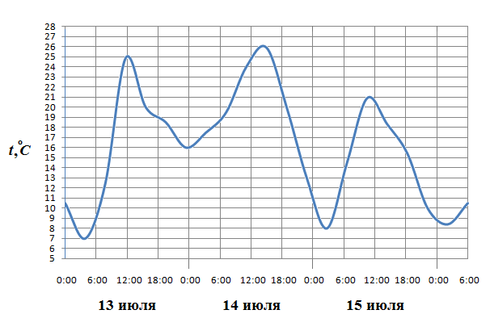
B3
Найдите площадь треугольника, вершины которого имеют координаты (1;6), (9;6), (10;9).
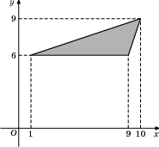
B4
Из пункта А в пункт D ведут три дороги. Через пункт В едет грузовик со средней скоростью 35 км/ч, через пункт С едет автобус со средней скоростью 30 км/ч. Третья дорога — без промежуточных пунктов, и по ней движется легковой автомобиль со средней скоростью 40 км/ч. На рисунке показана схема дорог и расстояние (в км) между пунктами по дорогам.
Все три автомобиля одновременно выехали из А. Какой автомобиль добрался до D позже других? В ответе укажите, сколько часов он находился в дороге.
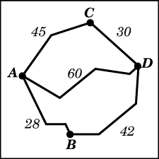

B5
Найдите корень уравнения 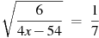.

B6
В треугольнике ABC , AH — высота, 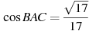. Найдите .

B7
Найдите значение выражения 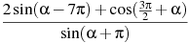.

B8
На рисунке изображены график функции и касательная к нему в точке с абсциссой . Найдите значение производной функции в точке .
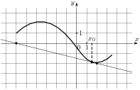
B9
Найдите расстояние между вершинами и многогранника, изображенного на рисунке. Все двугранные углы многогранника прямые.
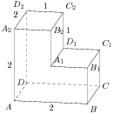
B10
В среднем из 1000 садовых насосов, поступивших в продажу, 5 подтекают. Найдите вероятность того, что один случайно выбранный для контроля насос не подтекает.

B11
Два ребра прямоугольного параллелепипеда, выходящие из одной вершины, равны 1, 2. Площадь поверхности параллелепипеда равна 16. Найдите его диагональ.
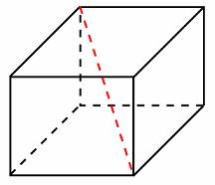
B12
Если достаточно быстро вращать ведeрко с водой на верeвке в вертикальной плоскости, то вода не будет выливаться. При вращении ведeрка сила давления воды на дно не остаeтся постоянной: она максимальна в нижней точке и минимальна в верхней. Вода не будет выливаться, если сила еe давления на дно будет положительной во всех точках траектории кроме верхней, где она может быть равной нулю. В верхней точке сила давления, выраженная в ньютонах, равна 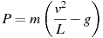, где m — масса воды в килограммах, v — скорость движения ведeрка в м/с, L — длина верeвки в метрах, g — ускорение свободного падения (считайте м/с). С какой наименьшей скоростью надо вращать ведeрко, чтобы вода не выливалась, если длина верeвки равна 40 см? Ответ выразите в м/с.

B13
Велосипедист выехал с постоянной скоростью из города А в город В, расстояние между которыми равно 63 км. На следующий день он отправился обратно со скоростью на 2 км/ч больше прежней. По дороге он сделал остановку на 2 часа. В результате он затратил на обратный путь столько же времени, сколько на путь из А в В. Найдите скорость велосипедиста на пути из А в В. Ответ дайте в км/ч.

B14
Найдите наименьшее значение функции на отрезке .

Часть 2
С1
a) Решите уравнение ${\text{cos}}^{2}\frac{x}{2}−{\text{sin}}^{2}\frac{x}{2}=\text{sin}(\frac{π}{2}−2x)$
б) Найдите корни этого уравнения, принадлежащие промежутку $\left[π;\frac{5π}{2}\right]$

С2
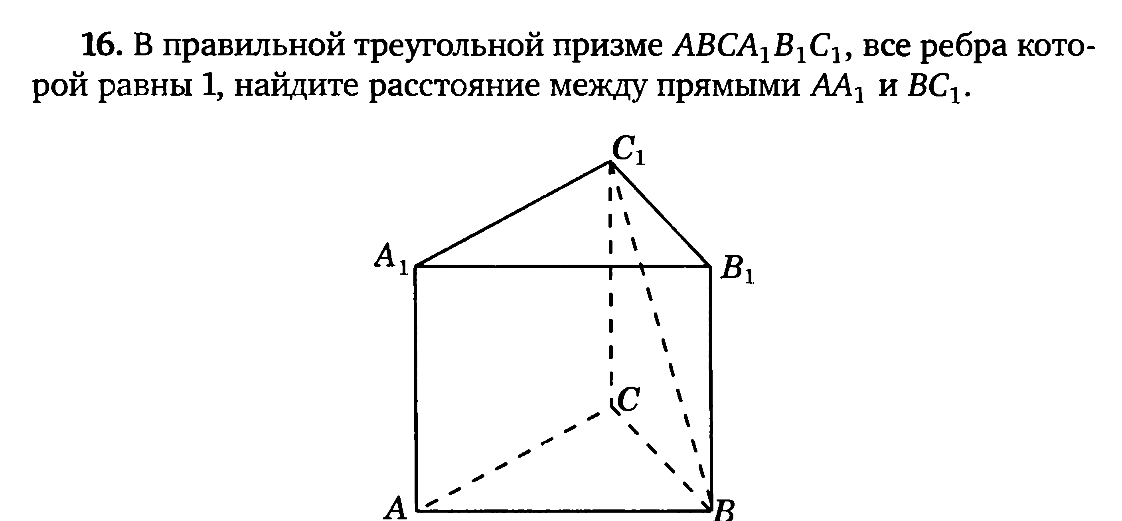

С3 Решите неравенство
$$\left(\frac{1}{x^{2}−7x+\text{12}}+\frac{x−4}{3−x}\right)\sqrt{6x−x^{2}}≤0$$

